OFERTA EDUCAŢIONALĂ
AN ŞCOLAR 2017-2018

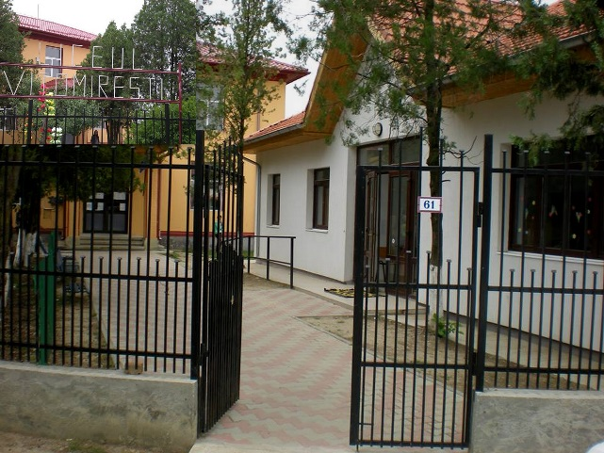
Şcoala este o clădire între pereţii căreia se află ziua de Mâine. (Autor necunoscut)

PROMOVĂM UN ÎNVĂŢĂMÂNT LA STANDARDELE EUROPENE PRIN:
  - Implementarea proiectelor Erasmus + și POSDRU

BAZA MATERIALĂ
- Liceul dispune de cadre didactice calificate atât pentru disciplinele de cultură generală, cât şi de specialitate;
- Se acordă “Bani de liceu” în limitele legale, facilităţi pe mijloacele de transport (decontarea abonamentelor);
- Liceul dispune de o sală modernă de sport dotată cu aparatura necesară;
- Se obţin certificate de calificare nivel 4 recunoscute în UE;
- Studiile se încheie cu examen de bacalaureat şi atestat profesional nivel IV (tehnician).
ÎNVĂŢĂMÂNT LICEAL – CURS DE ZI | ÎNVĂŢĂMÂNT LICEAL – CURS SERAL
PROFILUL SERVICII  DOMENIUL DE PREGĂTIRE – ECONOMIC - SPECIALIZAREA: Tehnician în activităţi economice - 1 Clasă a IX-a - 28 locuri | PROFILUL RESURSE NATURALE ŞI PROTECŢIA MEDIULUI  DOMENIUL DE PREGĂTIRE – AGRICULTURĂ - SPECIALIZAREA: Tehnician în agricultură  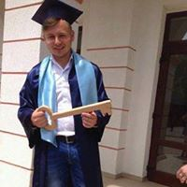  1 Clasă a IX-a - 28 locuri  1 Clasă a XI-a - 28 locuri

